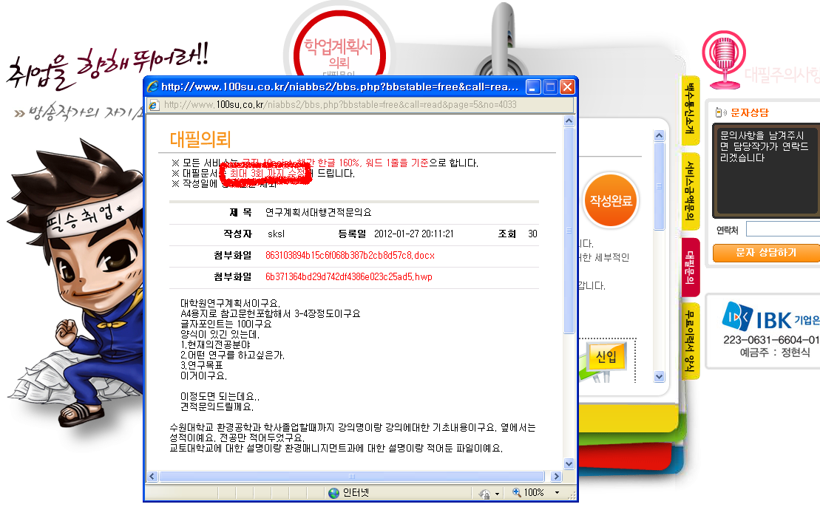
제가작성했을 때 분명 최대 3회까지 수정가능하고 함.
작성에서는 적혀있지 않지만, 저는 분명 전화상으로 몇번이고 자료가 부족한데 가능하겠냐고 되뇌어 물어봄
자료까지 찾아주는게 아닐꺼라고 생각했기 때문에 분명 연구계획서를 작성하면서 전공에 관련된 자료가 분명 필요할 것이라고 이야기함.
그것에 관련하여 이쪽에선 분명 괜찮다고만 반복하여 답변함.
자료가 논문이기 때문에 분명 번역과정이 필요할것이라고 얘기함. 이렇게 얘기했을때도 분명 괜찮다라고 답변함. 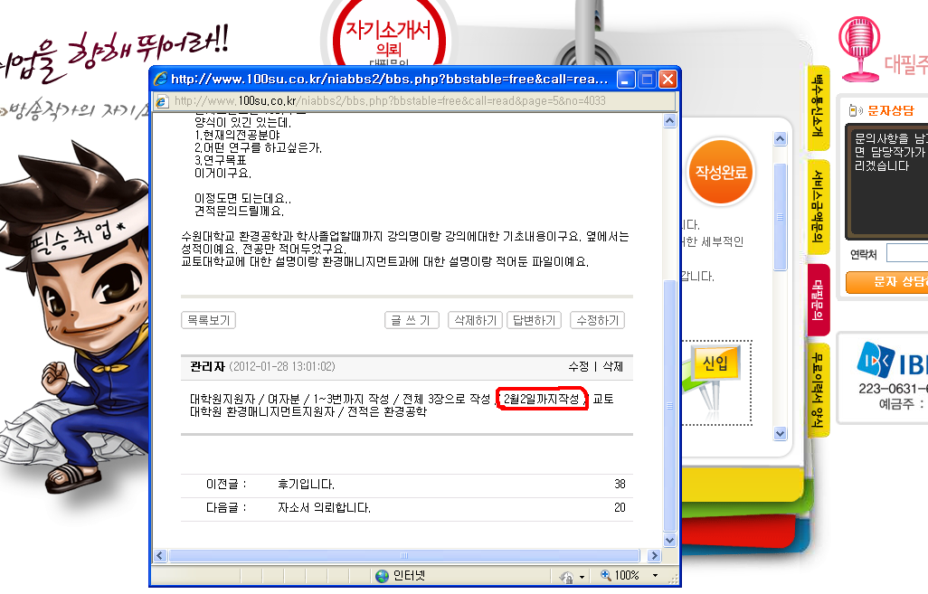
2월2일까지 분명 작성완료해주겠다고 함. 하지만 아래의 메일과 같이, 2월2일 목요일 추가정보라는 메일이옴.
그것과 관련하여 새벽 1시에 답장을 보냈음.
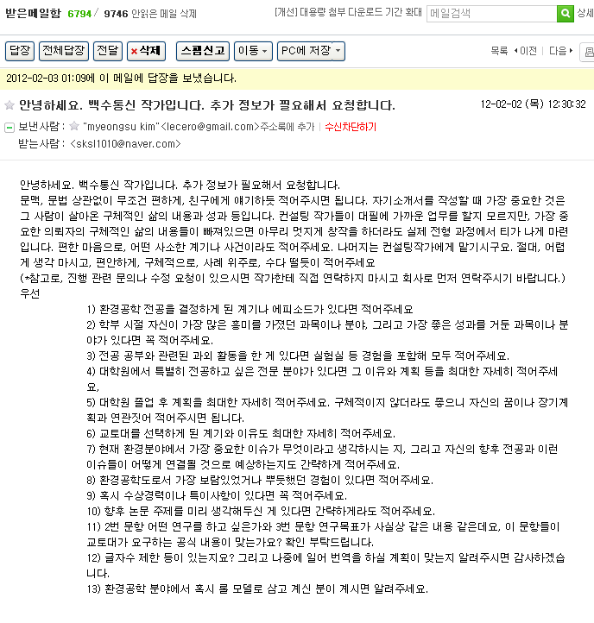

그리고 아래와같이 2월5일 밤 11시경에 메일이왔습니다. 1월달에 요청하고 주말포함 일주일(2월2일)정도면 걸릴꺼라던 계획서는 저와 아무 상의도없었고, 어떤 통보도 없이 3일이 늦어짐.
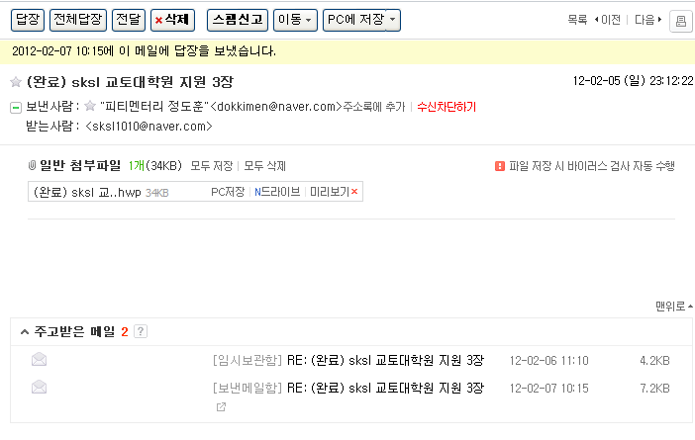
그후, 2월7일 답장메일을 보냈음.
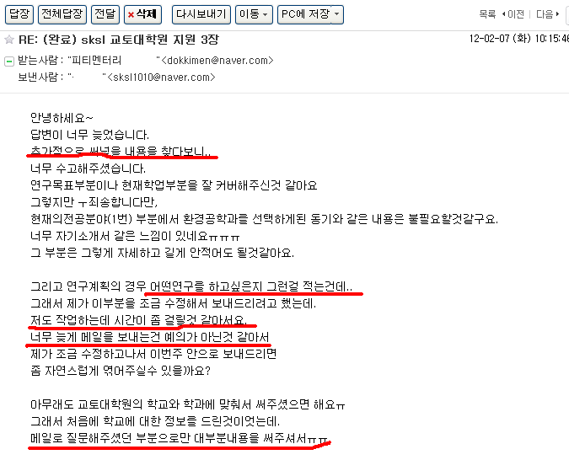
이렇게 답변메일을 보낸 후 아무런 대답이 없었음. 분명 맘에 안든다는 의사를 밝혔음.
원래 보내기로 한 날짜보다 일주일 늦게 자료와 메일을 보냄.
그리고 진행이 된지않는 것 같아서 2월21일 백수통신에 직접전화함.
무조건 내가 잘못한 것 이라고 우김. 자료가 없었으면 신청유예신청을 해야한다는 둥, 환불해줄수 없다는둥, 수정이 3회까지 된다고 했어도 한달, 일년, 이년 뒤에도 자기가 수정을 해야하는거냐며 언성을 높이고 상대의 말은 전혀 들으려 하지 않았음. 그러더니 무조건 환불못해준다고만 얘기함. 그래서 내가 얘기하려는데 전화를 일방적으로 끊어버림.
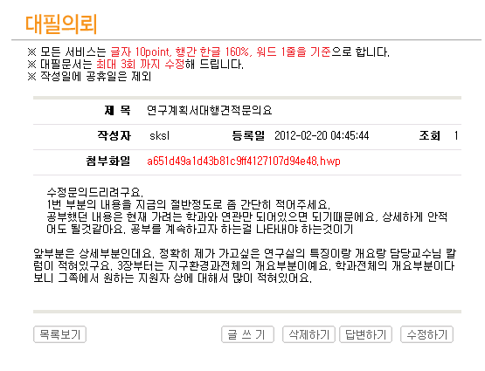
120,000원을 입금함. 하지만 현재 사이트에 연구계획서에 관련된 부분에 따른 비용에 관한 내용 없음.
또한 A4용지 한장이 추가되기 때문에 120,000원의 비용과 일주일(주말포함)정도의 시간이 걸린다고 함.
하지만 내가 받은 연구계획서에는 일주일이 걸릴 정도의 내용이 없음. 그쪽에서 준 연구계획서 첨부가능.

